Evropský antibiotický den
18. listopadu
Cílem infomační kampaně je upozornit na uvážlivé a správné užívání antibiotik
a zamezit tak narůstající antibiotické rezistenci.
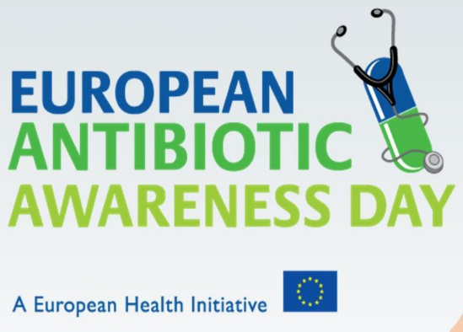

Antibiotika jsou život zachraňující a nenahraditelná léčiva, jejichž nevhodné a neodůvodněné používání v humánní i veterinární oblasti je příčinou vzestupu antibiotické rezistence (odolnosti bakterií k působení antibiotik). V důsledku toho selhávají při léčbě běžně používaná antibiotika, čímž je pochopitelně zdraví pacienta ohroženo a zvyšuje se riziko úmrtí. Neopomenutelnou skutečností zůstává, že náklady na celkovou léčbu se v takovém případě mnohonásobně zvyšují.
Tomuto tématu je tedy nutné věnovat pozornost odborné i laické veřejnosti. Právě široká veřejnost má v rukou jeden z velmi účinných nástrojů, pochopí-li rizika spojená s nesprávným používáním antibiotik a osvojí-li si dovednost správně se zachovat v případě onemocnění.
Jak to tedy s těmi antibiotiky je?
- Antibiotika působí pouze proti bakteriálním infekcím. Na léčbu virových infekcí jsou neúčinná.
- Až 80 % infekcí dýchacích cest včetně chřipky je právě virového původu.
- Antibiotika nejsou určená ke zmírnění bolesti.
- Důvěřujte svému lékaři, neboť jen ten je oprávněn nasadit léčbu antibiotiky, pokud to váš zdravotní stav vyžaduje.
- Respektujte pravidla pro správné užívání antibiotik. Pro efektivní léčbu je nutné dodržovat stanovenou dobu užívání předepsaného množství antibiotik i dodržení pravidelných intervalů mezi jednotlivými dávkami.
- Ke snížení účinku antibiotické léčby dochází v případě, že pacienti konzumují antibiotika bez předpisu, užívají antibiotika, která jim zbyla po předchozí léčbě, nebo ukončují užívání lékařem předepsaných antibiotik předčasně.
- Používání antibiotik z nesprávných, laicky stanovených důvodů, nepřinese rychlejší úlevu, a také může přivodit nežádoucí účinky.
Jak o sebe pečovat při běžné respirační infekci nebo chřipce?
Potřeba plnit během nemoci povinnosti, které život přináší, může být stresující, zvláště pokud se s některými příznaky setkáváte poprvé. Najít náležitý čas k návštěvě lékaře může být obtížné a časově náročné. Když budete vědět, jak se s příznaky vypořádat, můžete své onemocnění lépe zvládnout. Naučte se pečovat o sebe i bez antibiotik. U většiny respiračních onemocnění se váš stav zlepší i bez antibiotik během 1-2 týdnů.

Orientační doba trvání příznaků při běžné respirační infekci u dospělých
Pobolívání v krku | až 4 dny
Běžné nachlazení | až 1 týden
Rýma nebo ucpaný nos | až 1 týden
Kašel bez bolesti na hrudi a horeček | až 2 týdny
Jestliže u vás příznaky přetrvávají déle nebo máte jakékoli obavy, je důležité navštívit lékaře. Pokud skutečně trpíte závažnou infekcí, lékař vám antibiotika předepíše.
Pomoc byste měli vyhledat dříve než jiní lidé, jestliže:
- jste starší 65 let,
- máte astma nebo diabetes,
- máte plicní onemocnění (např. chronický zánět průdušek, rozedmu plic, chronickou obstrukční plicní nemoc),
- máte problémy se srdcem (např. jste prodělali srdeční infarkt, trpíte anginou pectoris nebo chronickým srdečním selháním),
- máte zdravotní problém, který je spojený s útlumem činnosti imunitního systému, nebo užíváte léky, které potlačují činnost imunitního systému (např. steroidy, chemoterapii z důvodu nádorového onemocnění či některé léky, které tlumí funkce štítné žlázy).

Ulevit od příznaků onemocnění pomohou běžné podpůrné léčivé přípravky
- Léky proti bolesti mohou zároveň snižovat horečku.
- Lokální léčivé přípravky, jako jsou spreje do krku nebo pastilky, vám usnadní polykání.
- Ústně podávané léčivé přípravky na vykašlávání ředí sekret v dýchacích cestách.
- Nosní spreje a léky snižující překrvení vám pomohou snáze dýchat.
- Při každém respiračním onemocnění vám pomůže vydatný příjem tekutin a odpočinek.
Vždy se s lékárníkem poraďte, zvláště pokud souběžně užíváte jiná léčiva na jakékoli jiné onemocnění.

Máte-li zájem o další informace, navštivte https://antibiotic.ecdc.europa.eu/cs
nebo se kontaktujte KHS JmK v Brně:
MUDr. Renata Ciupek, epidemiolog: renata.ciupek@khsbrno.cz
Mgr. Ivana Dvořáková, zdravotní politika a podpora zdraví: ivana.dvorakova@khsbrno.cz

